好 书 推 荐

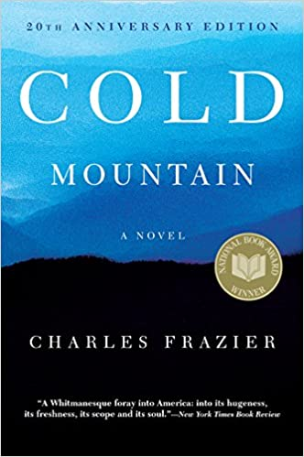
中文书名：《冷山》
外文书名：COLD MOUNTAIN
作 者：Charles Frazier
出 版 社：Grove/Atlantic
代理公司：ANA/Conor Cheng
页 数：464页
出版时间：2017年6月
代理地区：中国大陆、台湾
审读资料：样书
类 型：文学
中文简体版曾授权, 版权已回归

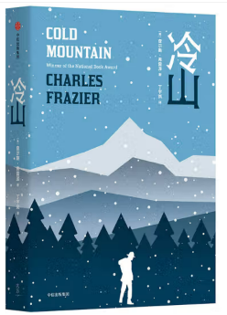
中简本出版记录
书 名：《冷山》
作 者：(美)查尔斯·弗雷泽
出 版 社：中信出版社
译 者：丁宇岚
出 版 年：2018年8月
页 数：482页
定 价：58元
装 帧：平装

***获奥斯卡六项大奖提名的电影《冷山》原著
豆瓣8分经典电影，由明格拉执导，云集裘德·洛、妮可· 基德曼、娜塔莉·波特曼、蕾妮·齐薇格等大咖，缔造感动一代人的荧幕传奇。

***美国国家图书奖得主
首次出版于1997年的《冷山》，二十年来经久不衰，位列美国高中生必读书目。

***南北战争版《奥德赛》；与《飘》比肩的文学经典
作者根据家族中流传的真实故事，历时七年倾情而作。

***总有人为了归家而漂泊
他穿越战火山川，只求回到昔日故乡，找到曾经的她；她历经艰难蜕变，终于寻得心灵归宿，却不知他何日归来。

内容简介：

英曼，南北战争末期的一名南方军士兵，拖着伤痕累累的肉体与灵魂，踽踽独行，只求回到家乡冷山和他的心上人艾达身边；艾达则独自一人身处山间的庄园，被迫学着直面生存所需的稻粱之谋。战火肆虐，物是人非，只有冷山依旧伫立，承载着这对恋人共同的回忆。面朝冷山，英曼用脚步丈量着土地，艾达则踏上了精神之旅。他们的人生轨迹能否再次重合？

《冷山》重现了南北战争时期的历史，书写了扭曲的人性、弥漫的孤独、凄美的爱情、对故土的深情，但更重要的是，让我们想起回家的意义。

目录：

乌鸦的影子
她手掌下的泥土
绝望的颜色
动词，一切都使人疲于奔命
天赋，如同其他一切
玫瑰灰
野兽般流浪、亡命天涯
源与根
像斗鸡一样生活
代替事实
忙碌起来
自由自在的野蛮人
新娘的床上流满鲜血
心满意足
对熊发过誓
徒劳而悲伤
冬天的黑色树皮
雪地上的足迹
脱离困境
乌鸦的鬼魂，舞蹈

后记：一八七四年十月

作者简介：
查尔斯·弗雷泽（Charles Frazier）生于1950年，成长于美国北卡罗来纳州山区，在1986年获北卡罗来纳大学英语博士学位。他以家族中流传的曾祖叔父的故事为蓝本，参考大量史料，历时七年，创作了部小说《冷山》，并荣获1997年美国国家图书奖。此外，他著有小说《十三月》（Thirteen Moons），《夜林》（Nightwoods），以及《瓦里纳》（Varina）。

2003年，《冷山》被改编为同名电影，获第76届奥斯卡6项提名及最佳女配角奖项。基于《冷山》创作的同名歌剧于2015年在圣菲歌剧院首演。

媒体评价：

这是一个动人心魄的爱情故事，它的背景是一段惊险残酷、动荡不安的历史时期，让人难以抗拒。
——安东尼·明格拉（《冷山》《英国病人》导演）

我和一些朋友得以先行读到这本书，一把它捧到手中，就知道这是史诗级的作品。它无比绮丽，所有的颜色、人物、细节都让人如临其境。
——蕾妮·齐薇格（电影《冷山》女配角，奥斯卡最佳女配角得主）

这个故事让你痛彻心扉，它唤起了一种渴望的感觉，这是特别难能可贵的。
——妮可·基德曼（电影《冷山》女主角）

查尔斯·弗雷泽心怀敬畏、笔触优美地谱写了他对南方景色的一往情深，这是一部令人震惊的处女作。
——《纽约书评》

近代美国作品中，最接近杰作的一部小说。
——《罗利新闻与观察报》

感谢您的阅读，请将反馈信息发送至：Conor@nurnberg.com.cn

程衍泽 (Conor)
安德鲁·纳伯格联合国际有限公司北京代表处
北京市海淀区中关村大街甲59号中国人民大学文化大厦1705室，100872
电 话：010-82504406
手 机：13072260205（微信同号）
传 真：010-82504200
Email：Conor@nurnberg.com.cn
网址：http://www.nurnberg.com.cn
微博：http://weibo.com/nurnberg
豆瓣小站：http://site.douban.com/110577/
微信订阅号：ANABJ2002

